**اختبار (نظري) لمقرر المهارات الرقمية لصف أول متوسط الفصل الأول ( الدور الأول )**

**للعام الدراسي 1445 هـ**

اسم الطالبة رباعياً : ................................................... الصف : ............... رقم الجلوس : .................

|  |  |  |
| --- | --- | --- |
|  |  | **المقرر: المهارات الرقمية** |
| **وزارة التعليم** | **الصف : أول متوسط** |
| **إدارة التعليم** | **الزمن: ساعة** |
| **مدرسة المتوسطة** | **الدرجة: 15** |

|  |  |  |  |  |  |  |  |
| --- | --- | --- | --- | --- | --- | --- | --- |
| السؤال | الأول  5 | الثاني  5 | الثالث  5 | المصححة |  | التوقيع |  |
| الدرجة |  |  |  | المراجعة |  | التوقيع |  |
| المدققة |  | التوقيع |  |
| المجموع النهائي  رقماً | | |  | المجموع النهائي كتابة | فقط. | | |

**عدد صفحات الاختبار ( 2 )**

**تعليمات الاختبارات :**

* الكتابة بالقلم الأزرق فقط .
* التأكد من عدد صفحات الاختبار .
* كتابة اسمك رباعياّ ورقم الجلوس وفصلك بشكل صحيح .
* عدم محاولة الغش في الاختبار باي شكل من اشكال الغش .
* يجب التوقيع على كشف التسليم قبل تسليم ورقة الاختبار

**5**

**السؤال الأول : اختاري الإجابة الصحيحة فيما يلي :**

الصفحة التالية <<

|  |  |  |  |  |  |
| --- | --- | --- | --- | --- | --- |
| 1- هي اللغة الوحيدة التي يفهمها الحاسب : | | | | | |
| أ | لغة البشر | ب | لغة الآلة | ج | لغة الترميز |
| 2-لا يعتبر من المتغيرات الصحيحة : | | | | | |
| أ | 2name | ب | Name2 | ج | name |
| 3-أحد أنواع الحاسبات الشخصية خفيف الوزن يسهل حمله واستخدامه في أي مكان تقريباً : | | | | | |
| أ | الحاسب المكتبي | ب | الحاسب المحمول | ج | الحاسب الخادم |
| 4- هو مكان محجوز في ذاكرة الحاسب يستخدم لتخزين قيم يتم إدخالها : | | | | | |
| أ | المتغيرات | ب | الثوابت | ج | الرموز |
| 5- إحدى عمليات معالجة النصوص التي تمكنك من دمج مستند مع ملف قاعدة البيانات: | | | | | |
| **أ** | دمج المراسلات | ب | ‌القارئ الشامل | ج | الحاشية السفلية |

**5**

**السؤال الثاني: ضعي علامة ( صح ) أمام العبارة الصحيحة ، وعلامة ( خطأ ) أمام العبارة الخاطئة**:

|  |  |
| --- | --- |
| 1-مهمة نظام التشغيل هي التحكم بجهاز الحاسب وإدارة مواره بشكل صحيح. |  |
| 2- تنقسم المتغيرات إلى قسمين هي الاعداد الصحيحة والاعداد العشرية. |  |
| 3- في برنامج مايكروسفت وررد يمكن في دمج المراسلات إنشاء قائمة مستلمين مخصصة . |  |
| 4- أجهزة الإدخال تقاس سعتها بالبايت والكيلوبايت والميجابايت والجيجابايت والتيرابايت . |  |
| 5-لا يمكن إزالة برنامج مثبت على الحاسب الخاص بك بمجرد تثبيته . |  |

**5**

**السؤال الثالث: صلي بين اشكال مخطط الانسياب و وصفها:**

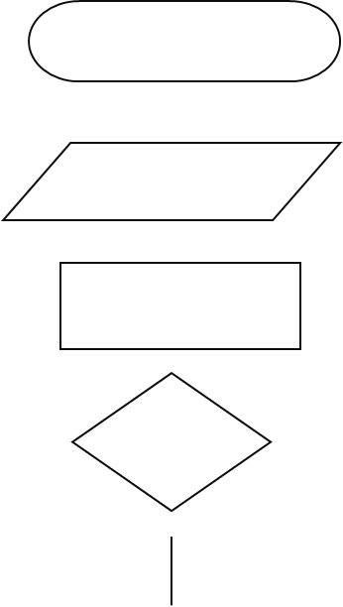

1. تنفيذ عملية رياضية .
2. اتخاذ قرارات ( نعم أو لا ) .
3. الإشارة الى بداية ونهاية البرنامج .
4. استقبال وعرض البيانات (ادخال/اخراج ).
5. عرض التسلسل الذي يجب تنفيذ الخطوات به .

انتهت الأسئلة ... أتمنى لكم التوفيق والنجاح

معلمة المادة : مديرة المدرسة :